BÁO CÁO THỰC HÀNH BÀI 2

Môn học: **CHUYÊN ĐỀ THIẾT KẾ HỆ THỐNG NHÚNG 1**- Mã lớp: **CE437.N11**

Giảng viên hướng dẫn thực hành: Phạm Minh Quân

|  |  |
| --- | --- |
| **Thông tin sinh viên** | Mã số sinh viên:  Họ và tên: |
| **Link các tài liệu tham khảo** *(nếu có)* |  |
| **Đánh giá của giảng viên**:  *+ Nhận xét*  *+ Các lỗi trong chương trình*  *+ Gợi ý* |  |

*[Báo cáo chi tiết các thao tác, quy trình sinh viên đã thực hiện trong quá trình làm bài thực hành. Chụp lại hình ảnh màn hình hoặc hình ảnh kết quả chạy trên sản phẩm. Mô tả và giải thích chương trình tương ứng để cho ra kết quả như hình ảnh đã trình bày. Sinh viên xuất ra file .pdf và đặt tên theo cấu trúc: MSSV_HoTen_Labx_Report.pdf (Trong đó: MSSV là mã số sinh viên, HoTen là họ và tên, x trong Labx là chỉ số của bài thực hành tương ứng]*

Mục lục

Mục lục 2

PHẦN 1: KHỞI TẠO 3

1. Khởi tạo UART 3

2. Khởi tạo GPIO 4

3. Khởi tạo các task của RTOS 4

PHẦN 2: VIẾT CHƯƠNG TRÌNH 6

Câu 1. Viết chương trình để thực hiện Task1 6

Câu 2. Viết chương trình để thực hiện Task 2 8

Câu 3. Viết chương trình để thực hiện Task3 9

PHẦN 1: KHỞI TẠO

Đầu tiên chúng ta thực hiện các thao tác để khởi tạo GPIO, UART, FREERTOS:

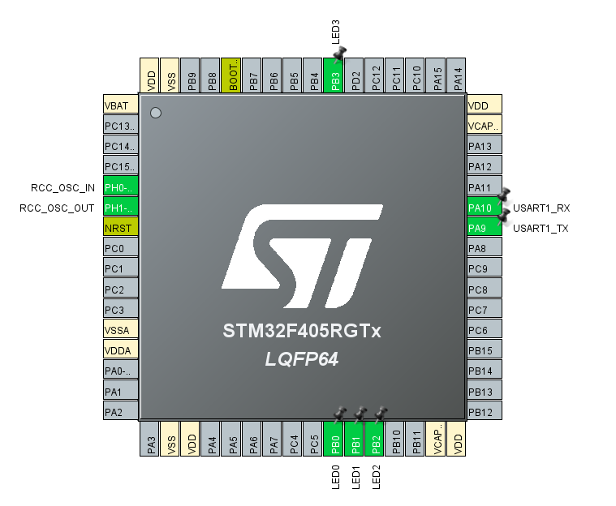

Hình 1: Sơ đồ chân được khởi tạo

1. Khởi tạo UART

Khởi tạo UART để thực hiện truyền nhận và hiển thị dữ liệu, ở đây sử dụng USART1 tại 2 chân là PA9 cho USART1_TX và PA10 cho USART1_RX với baud rate là 115200bit/s. Ở đây chúng ta sử dụng mode Asynchronous cho UART bất đồng bộ.

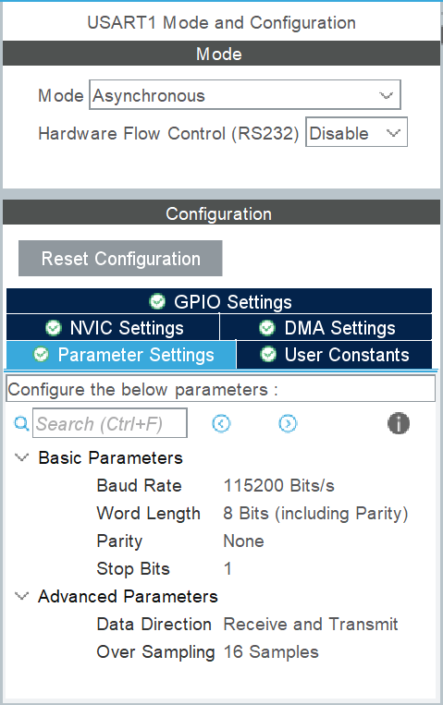

Hình 2: Các config của USART1

Vì ta sẽ sử dụng interrupt cho bài tập này nên cần enable interupt cho usart1.

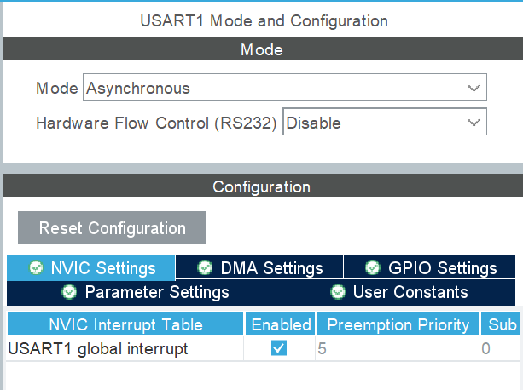

Hình 3: Enable USART1 interrupt

1. Khởi tạo GPIO

Ta khởi tạo 4 chân GPIO Output lần lượt là PB0, PB1, PB2, PB3 tương ứng với LED0, LED1, LED2, LED3 để phục vụ cho các công việc điều khiển bật tắt LED sau này.

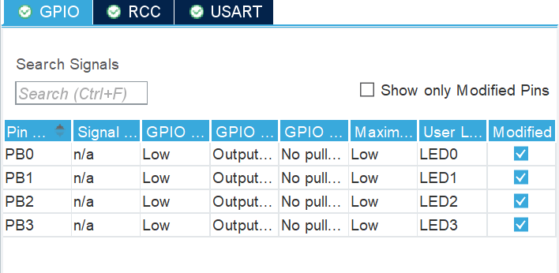

Hình 4: Khai báo GPIO cho Led Pin

1. Khởi tạo các task của RTOS

Vì đề bài yêu cầu thực hiện bài toán với 3 TASK của RTOS nên chúng ta thực hiện khởi tạo 3 Task theo yêu cầu với mức độ ưu tiên từ cao đến thấp.

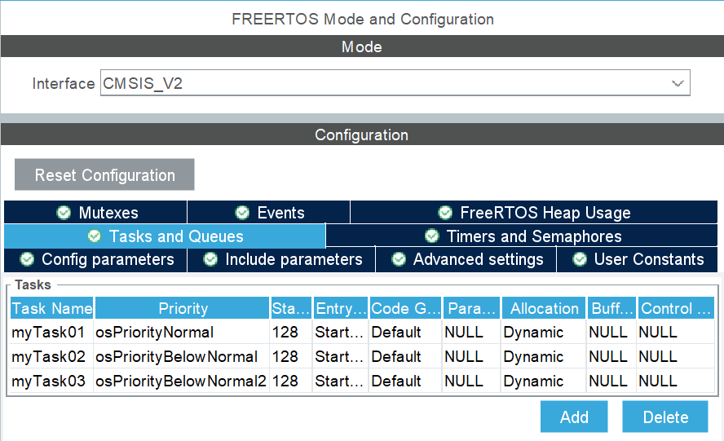

Hình 5: Khởi tạo các Task của RTOS

# PHẦN 2: VIẾT CHƯƠNG TRÌNH

Bài thực hành này gồm 3 yêu cầu như sau:

Task 1: Đọc dữ liệu từ UART

Task 2: Xuất dữ liệu vừa đọc ra UART

Xuất dữ liệu “Program’s running...” với chu kỳ 500ms.

Task 3: Điều khiển bật tắt LED theo dữ liệu nhận được từ UART.

1. Viết chương trình để thực hiện Task1

Task 1: Đọc dữ liệu từ UART

Đầu tiên thực hiện khởi tạo các biến như sau.



Giải thích:

Biến receiveData lưu trữ dữ 1 byte dữ liệu nhận được từ UART.

buffer là một mảng để thực hiện lưu trữ chuỗi các giá trị nhận được từ UART.

ledControlData là mảng lưu 4 giá trị phục vụ cho điều khiển 4 LED.

Biến indeX đại diện cho index trong mảng buffer.

Các biến rcvFlag và bufferFull là các cờ chức năng.

Tiếp theo thực hiện viết chương trình cho làm callback của interrupt UART.



Trong hàm callback này, khi nhận được một dữ liệu từ UART, giá trị đó sẽ được lưu vào biến receiveData với dung lượng 1 byte. Với những trường hợp nhận nhiều hơn 1 byte dữ liệu, ta cần buffer để lưu trữ lại chúng. Giá trị indeX sẽ được tăng lên mỗi khi nhận được 1 byte data và đồng thời cờ rcvFlag cũng được bật lên 1. Cờ này sẽ được bật mỗi khi nhận nhận được data từ interrupt UART.

Sau khi hoàn tất viết chương trình cho hàm callback, ta tiếp tục viết chương trình cho Task1 của RTOS như sau:



Đầu tiên chúng ta thực hiện đăng ký interrupt UART bằng câu lệnh sau đây:



Trong vòng lặp for, ta liên tục kiểm tra cờ rcvFlag. Khi mà cờ rcvFlag có giá trị bằng 1, tức là có interrupt UART và nhận được dữ liệu, thì ta tiếp tục kiểm tra xem là độ dài của gói dữ liệu có đủ 4 byte hay chưa. Nếu chưa thì tiếp tục đợi cho đủ 4 byte. Còn trong trường hợp đã nhận đủ hoặc nhiều hơn 4 byte, thì ta sẽ chỉ lấy 4 byte cuối của chuỗi dữ liệu nhận được. 4 byte này sẽ được chuyển từ buffer vào ledControlData để phục vụ điều khiển 4 LED. Sau khi hoàn tất việc gán dữ liệu thì bật cờ bufferFull, tức là đã nhận đủ 4 byte để bật tắt LED và gán lại index và rcvFlag về 0 để chuẩn bị cho phiên hoạt động tiếp theo.

1. Viết chương trình để thực hiện Task 2

Task 2: Xuất dữ liệu vừa đọc ra UART

Xuất dữ liệu “Program’s running...” với chu kỳ 500ms

Dữ liệu được lưu trong ledControlData nhận được từ UART trong Task1 sẽ được hiển thị trong Task2.



Trong Task2 này, sẽ kiểm tra cờ bufferFull, cờ này có giá trị bằng 1 khi nhận đủ 4 byte giá trị từ UART. Khi cờ này bằng 1, lúc đó sẽ thực hiện in ra từng giá trị trong mảng ledControlData. Với cơ chế nhận dữ liệu đã được định nghĩa trong Task1, sẽ chỉ lấy 4 giá trị cuối cùng trong chuỗi nhận được nếu chuỗi đó nhiều hơn 4 giá trị, kết quả như hình bên dưới.

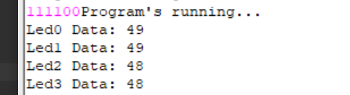

Ta sẽ nhận được 4 giá trị cuối là 1100, sau đó in các giá trị đó ra. Trong bảng mã ASCII, giá trị character 0 tương ứng với 48 dưới dạng decimal nên sẽ in ra 48, tương tự với giá trị 1. Bên cạnh đó, trong Task2 cũng thực hiện việc in ra chuỗi “Program’s running...” với chu kỳ 500ms.

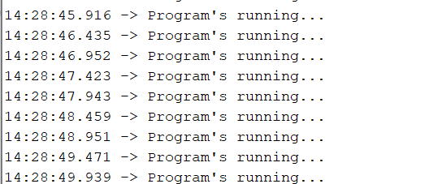

1. Viết chương trình để thực hiện Task3

**Task 3: Điều khiển bật tắt LED theo dữ liệu nhận được từ UART.**

Ta thực hiện điều khiển bất tắt LED với hàm HAL_GPIO_WritePin(). Hàm này sẽ thực hiện bật tắt LED được định nghĩa tại Led Pin tương ứng với các giá trị PinState. Khi PinState bằng 0 thì Led sẽ tắt và nếu lớn hơn 0 thì Led sẽ được bật. Vì giá trị nhận được từ UART được lưu tại mảng ledControlData với các giá trị decimal là 48 và 49 tương ứng với 0 và 1. Để sử dụng được hàm này thì cần phải chuyển đổi các giá trị nhận được về 0 và 1 nên sẽ thực hiện trừ đi 48. Sử dụng 4 hàm để điều khiển 4 led khác nhau của board.



Và cuối cùng là phần kết quả. Các giá trị điều khiển từ trái sang phải tương ứng với các Led từ 0 đến 4. Ví dụ với giá trị nhận được là 1101 thì sẽ bật Led0, Led1, Led3 và tắt Led2.

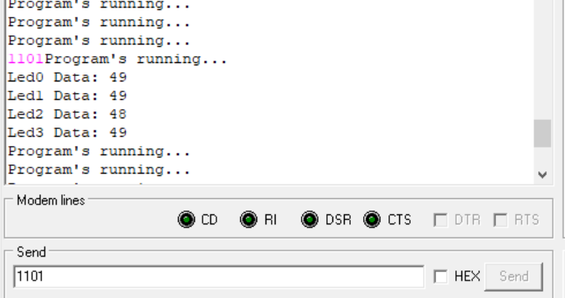 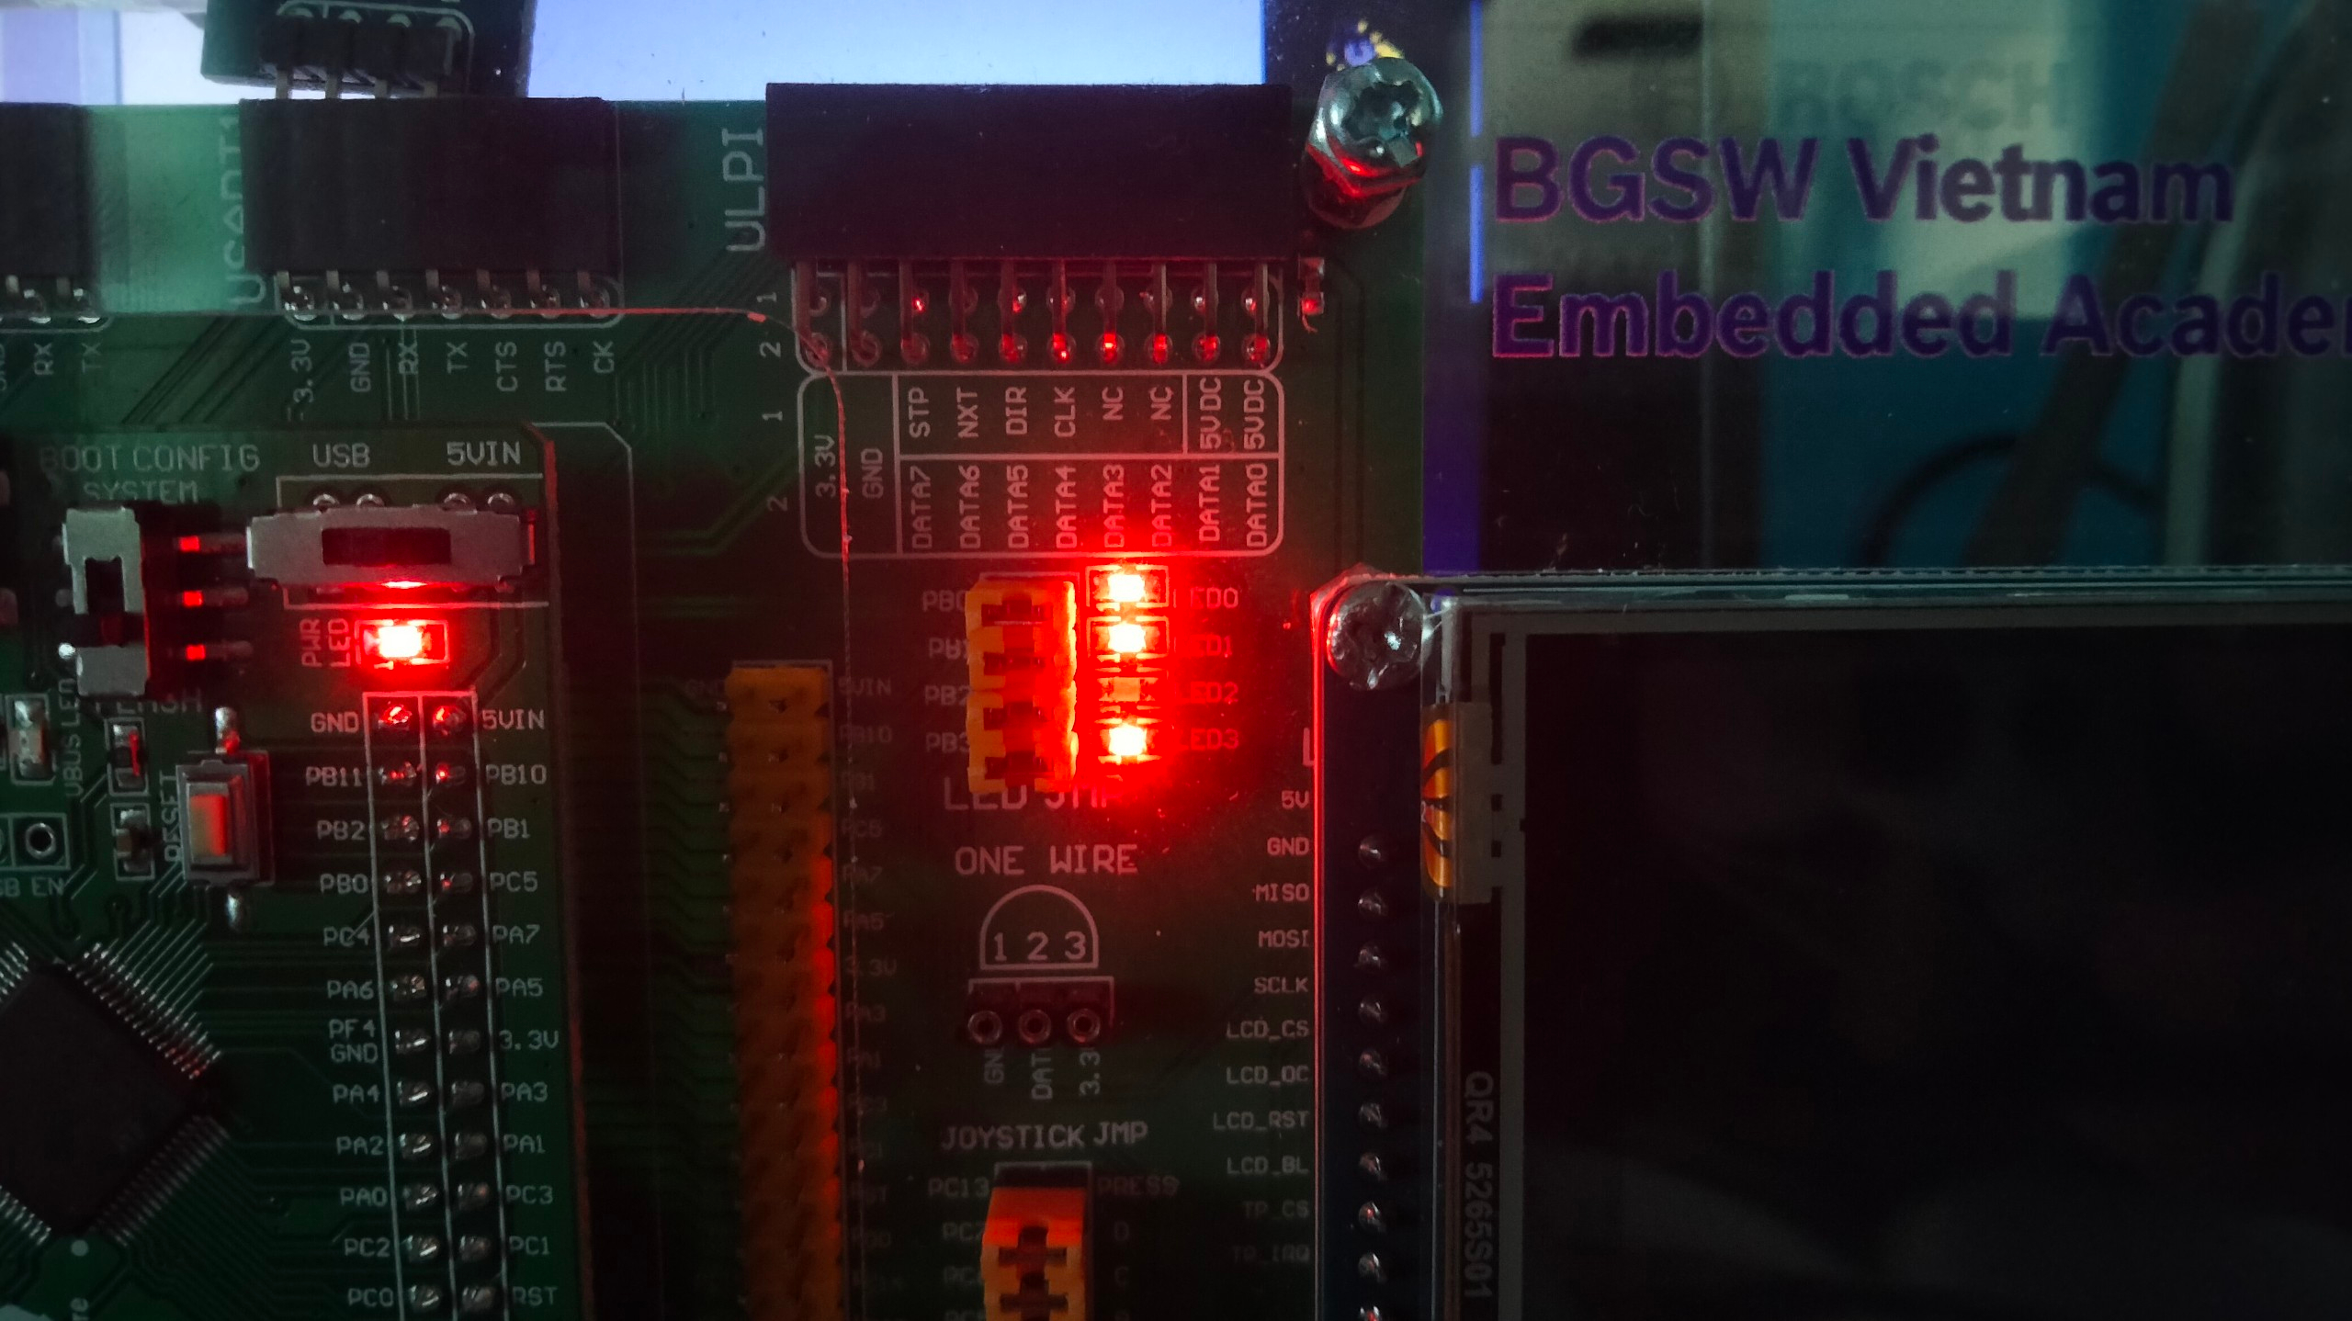

Tương tự với trường hợp như trên, ở đây dữ liệu điều khiển là 0011 nên Led0 và Led1 tắt, Led2 và Led3 bật.

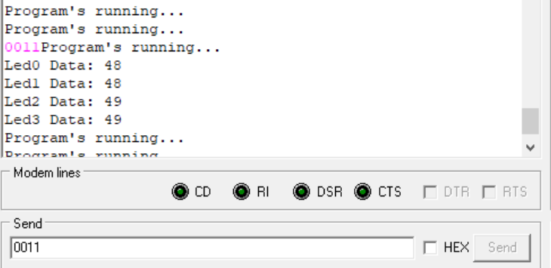 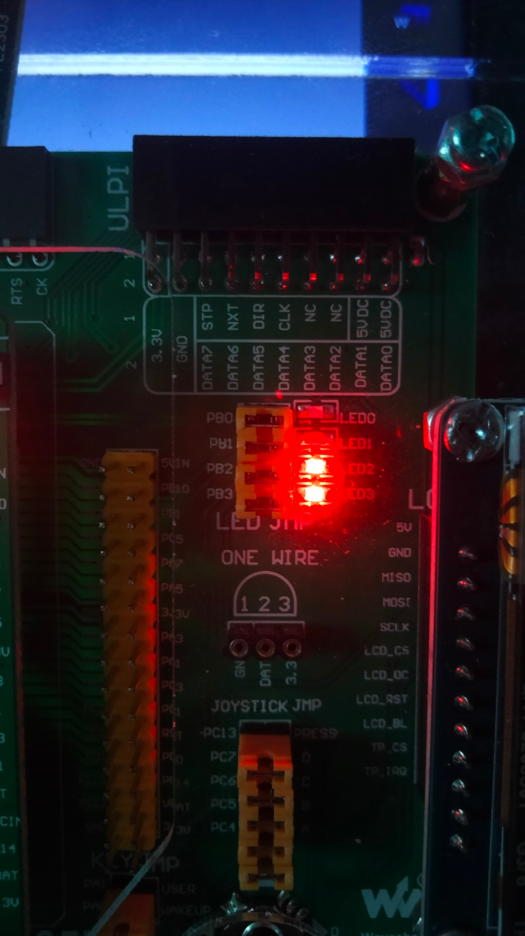

Trong trường hợp này, dữ liệu điều khiển là 001101, dài hơn 4 byte nên ta sẽ chỉ nhận lấy 4 byte cuối làm dữ liệu điều khiển, và giá trị cuối cùng là 1101, bật Led0, Led1, Led3 và tắt Led2.

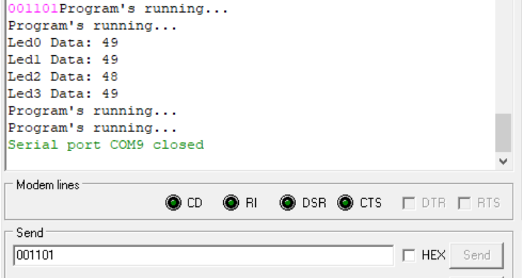 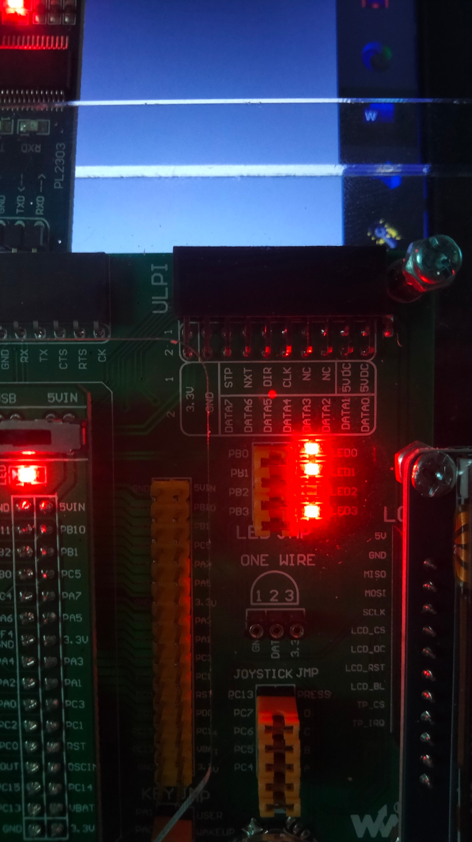

Dưới đây là mô phỏng trường hợp nhận dữ liệu không đầy đủ, khi chỉ nhận được số lượng ít hơn 4 byte, thì các data này sẽ được lưu lại và chờ khi nhận được đủ thì mới thực hiện điều khiển Led. Ở đây data là 1011, bật Led0, Led2, Led3 và tắt Led2.

